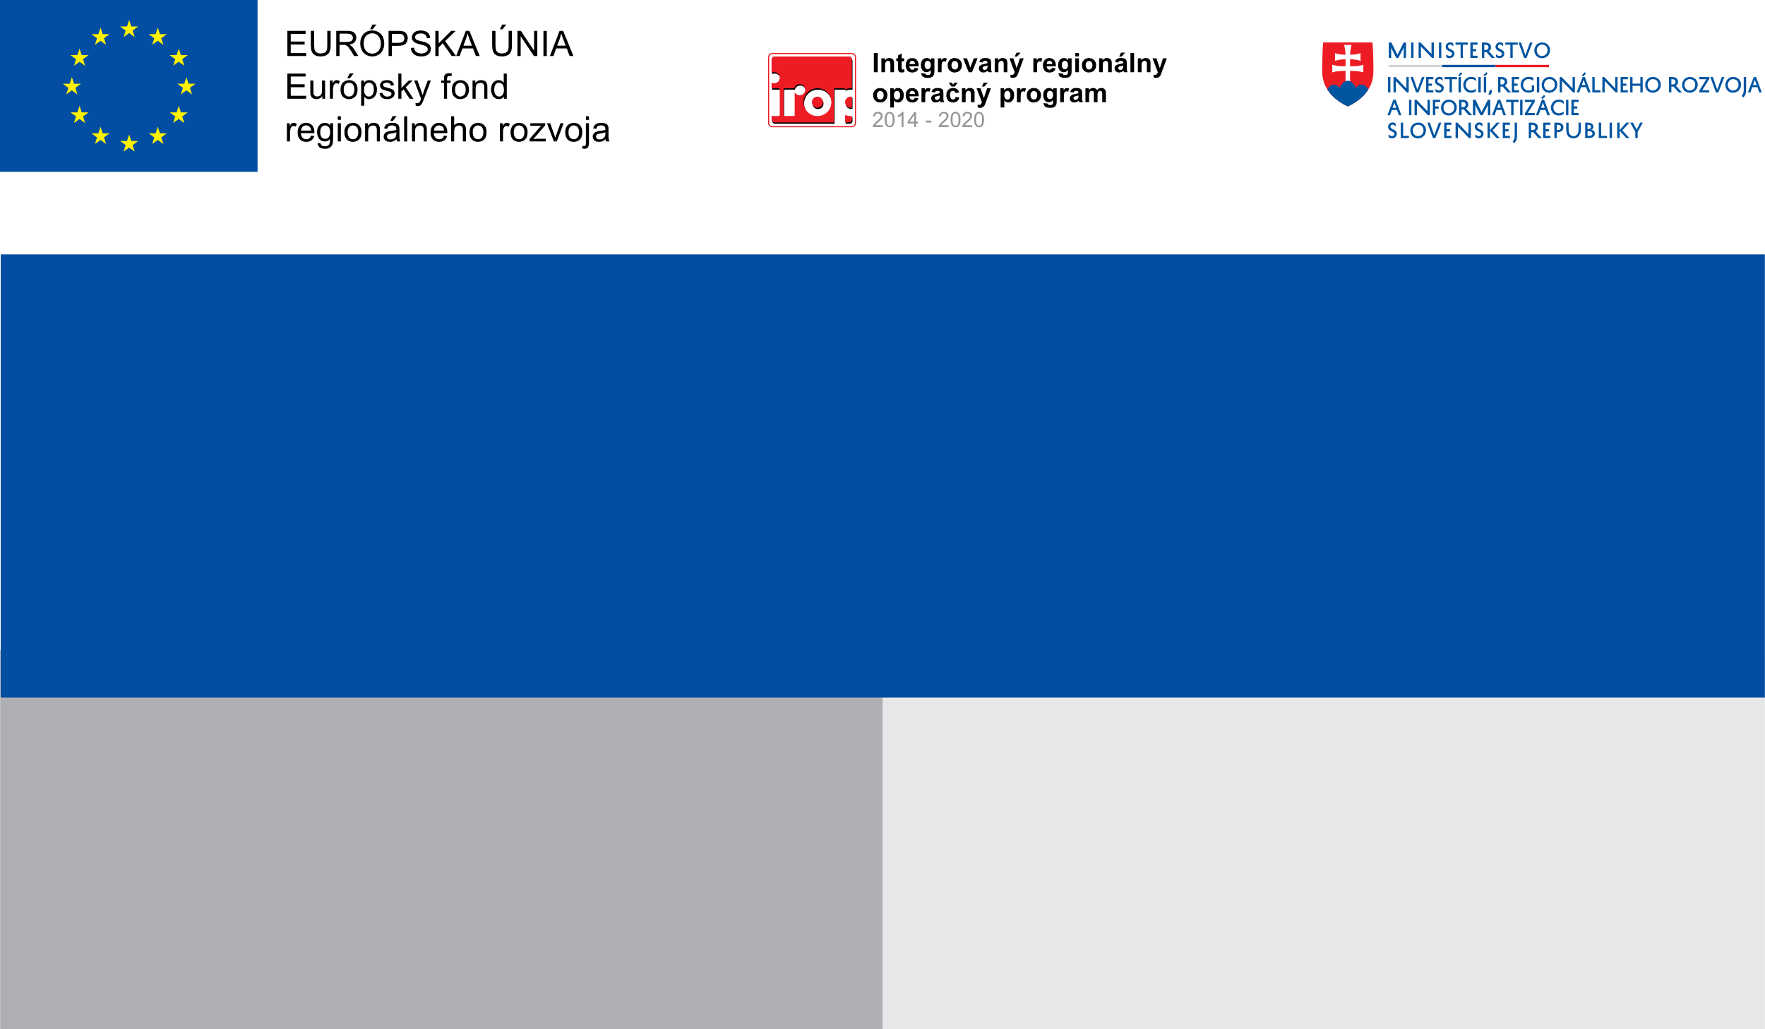

**Projekt:**

**Riešenie migračných výziev v obci Svätý Kríž**

49 400,00 EUR

49 400,00 EUR

Obec Svätý Kríž

**Prijímateľ:**

**Nenávratný finančný príspevok:**

**Riešenie migračných výziev spôsobených ruskou agresiou voči Ukrajine**

**Výška finančnej podpory z EÚ:**

**Cieľ:**